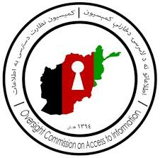
جمهوری اسلامی افغانستان
کمیسیون نظارت دسترسی به اطلاعات
د افغانستان اسلامي جمهوریت
اطلاعاتو ته د لاسرسي د څارنې کمېسیون
Islamic Republic Of Afghanistan
Oversight Commission On Access To Information
نمبر مسلسل: ( ) قیمت: 10افغانی
فورم تقاضای اطلاعات
به اداره محترم:
دغوښتو نکي مکمل نوم:
نام مکمل متقاضی:

دغوښتونکي دنده:
وظیفه متقاضی(اختیاری):

د اړیکې شمیره:
شماره تماس:

بریښنا لیک:
ایمیل(اختیاری):

د اطلاعاتو غوښتو نکي پته:
آدرس متقاضی اطلاعات:

اداری ته د اطلاعات غوښتنې فورم د سپارلو نیټه:
تاریخ تسلیمی فورم اطلاعات به اداره:

د ضرورت وړ اطلاعات:
اطلاعات مورد ضرورت:
(سند، نمونه، مودل و غیره)

د اطلاع رسوني د فتر د استفادي لپاره/ برای استفاده دفتر اطلاع رسانی:
تاریخ وارده: |  | شماره ثبت وارده:
تاریخ صادره: |  | شماره ثبت صادره:
نام تسلیم شوند: |  | امضاء تسلیم شونده:
آدرس اداره:
ملاحظات:
مطبعه صکوک

